ZPĚVNÍK 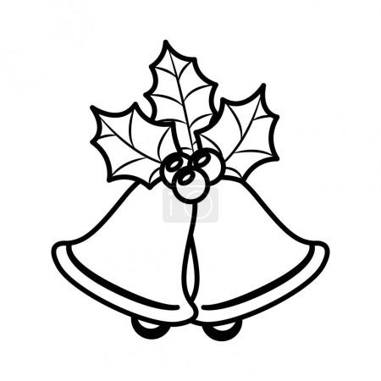

ČESKO ZPÍVÁ KOLEDY

Nesem vám noviny

1. Nesem vám noviny, poslouchejte,
z betlémské krajiny, pozor dejte.
[: Slyšte je pilně a neomylně :], rozjímejte.
2. Syna porodila čistá Panna,
v jesličky vložila Krista Pána.
[: Jej ovinula a zavinula :] plenčičkama.
3. K němužto andělé z nebe přišli,
i také pastýři jsou se sešli.
[: Jeho vítali, jeho chválili, :] dary nesli.
4. Andělé v oblacích prozpěvují,
narození Páně ohlašují,
[: že jest narozen, v jeslích položen, :] oznamují.

Narodil se Kristus Pán

1. Narodil se Kristus Pán, veselme se,
z růže kvítek vykvet nám, radujme se.
Z života čistého, z rodu královského,
nám, nám, narodil se.
2. Jenž prorokován jest, veselme se,
ten na svět poslán jest, radujme se. Z života...
3. Člověčenství naše, veselme se,
ráčil vzíti na se, radujme se. Z života...
4. Goliáš obloupen, veselme se,
člověk jest vykoupen, radujme se. Z života...

Půjdem spolu do Betléma

- Půjdem spolu do Betléma,
dudaj, dudaj, dudaj dá!
Ježíšku, panáčku, já tě budu kolébati,
Ježíšku, panáčku, já tě budu kolébati.
2. Začni, Kubo, na ty dudy: dudaj, dudaj, dudaj dá!
3. A ty Janku, na píšťalku dudli, tudli, dudli dá! .
4. A ty, Mikši, na housličky: hudli, tydli, hudli dá!
5. A ty Vávro, na tu basu: rum, rum, rum, rum, ruma dá!

Jak jsi krásné neviňátko

- 1. Jak jsi krásné neviňátko, vprostřed bídy, nebožátko,
před Tebou padáme, dary své skládáme.
2. Já ti nesu dvě kožičky, by zahřály tvé nožíčky;
já zas trochu mlíčka, by kvetly tvá líčka.
3. Já ti nesu veselého beránka ze stáda svého;
s ním si můžeš hráti, libě žertovati.
4. A co my ti, nuzní, dáme, darovati co nemáme;
my ti zadudáme, písně zazpíváme.
5. Pastuškové mu dudajú, zvuky dud sa rozléhajú,
slavně dudy dujú, všeci prozpévujú.
6. Měj se dobře, Jezulátko, přespanilé pacholátko!
S tebú sa lúčíme, Bohu porúčíme.

Pásli ovce Valaši

1. Pásli ovce Valaši, při betlémské salaši:
hajdom hajdom tydlidom, hajdom hajdom tydlidom.
2. Anděl se jim ukázal, / do Betléma jít kázal: hajdom...
3. Jděte, jděte, pospěšte, / Ježíška tam najdete: hajdom...
4. On tam leží v jesličkách, / zavinutý v pleničkách: hajdom...
5. Maria ho kolébá, / svatý Josef mu zpívá: hajdom...
6. Anděl zpívá písničku, / pozdravuje matičku: hajdom...
7. Zdrávas, Panno Maria, / Matko Boží spanilá!: hajdom...
8. Maria se starala, / kde by plének nabrala: hajdom...
9. Utrhneme z růže květ, / obvineme celý svět: hajdom...

Vánoce, Vánoce přicházejí

R: Vánoce, vánoce přicházejí, zpívejme přátelé,
po roce vánoce, vánoce přicházejí, šťastné a veselé.
1. Proč jen děda říct si nedá, tluče o stůl v předsíni
a pak, běda, marně hledá kapra pod skříní.
Naše teta peče léta na vánoce vánočku,
nereptáme, aspoň máme něco pro kočku. Jó!
R: Vánoce, vánoce přicházejí ...
2. Bez prskavek, tvrdil Slávek, na Štědrý den nelze být
a pak táta s minimaxem zavlažoval byt.
Tyhle ryby neměly by maso míti samou kost,
říká táta vždy, když chvátá na pohotovost.
R:
3. Jednou v roce na vánoce strejda housle popadne,
jeho vinou se z nich linou tóny záhadné.
Strejdu vida děda přidá "Neseme vám noviny"
čímž prakticky zničí vždycky večer rodinný.
R:
4. A když sní se, co je v míse, televizor pustíme,
v jizbě dusné všechno usne v blaženosti své.
Mně se taky klíží zraky, bylo toho trochu moc,
máme na rok na klid nárok, zas až do vánoc.

